Idee per la prova di matematica all’esame di Stato 2022
Proposte basate su: grafico di polinomi o quoziente di polinomi, retta tangente, ottimizzazione e calcoli con derivate
PROPOSTA 1
Problema 1
Utilizzo un filo metallico lungo 20 metri per recintare una zona rettangolare.
- Qual è la zona di area massima che posso recintare?
Taglio in due parti un altro filo metallico, sempre lungo 20 metri, per recintare due zone: una quadrata e una circolare. Spiega come debbo tagliare il filo per ottenere:
- che la somma delle due aree sia minima;
- che la somma delle due aree sia massima.
Problema 2
È data la curva grafico della funzione
Risolvi i seguenti quesiti:
- traccia il grafico della curva;
- scrivi le equazioni delle tangenti alla curva nei suoi punti P(–2, 1) e Q(2, 1);
- disegna il quadrilatero convesso individuato dalle tangenti con le rette PO e OQ;
- dimostra che il quadrilatero è un rombo;
- determina, in gradi e primi sessagesimali, gli angoli del rombo.
Quesiti
- Stabilisci quali fra le seguenti affermazioni sono vere (V) e quali false (F) per la la funzione rappresentata nella figura qui sotto.
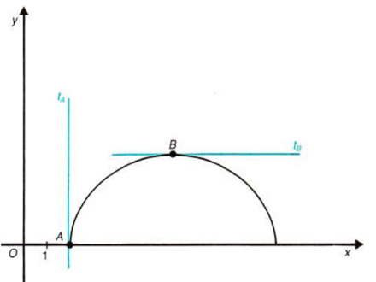
- La funzione non è derivabile nel punto B, perché la tangente è parallela all’asse delle x;__
- La derivata della funzione nel punto B vale zero, perché la tangente è parallela all’asse delle x; __
- La funzione non è derivabile nel punto A, perché la tangente è parallela all’asse delle y;__
- La derivata della funzione nel punto A vale zero, perché la tangente è parallela all’asse delle y. __
- Determina il parametro k in modo che il grafico della funzione 𝑓(𝑥) = 𝑘𝑥³ − 𝑥 + 4 abbia nel punto di ascissa 1 la tangente parallela all’asse delle x.
- Sono date le funzioni f(x) = e^{x} e g(x) = ln(x). Fissata un’ascissa a > 0, considera le rette r ed s tangenti a f e g nei rispettivi punti di ascissa a e dimostra che esiste una sola ascissa a per la quale r ed s sono parallele.
- Spiega perché hanno la stessa derivata le funzioni f(x) = 4ln(x) e $g\left(x\right)=ln\left(3x^{4}\right)$.
- È data la funzione f(x) rappresentata nella figura qui sotto, dove trovi l’arco OA di parabola di equazione y = –x² + 4x e i punti A(2, 4), B(5, 4), C(7, 0). Traccia il grafico della funzione f’(x).
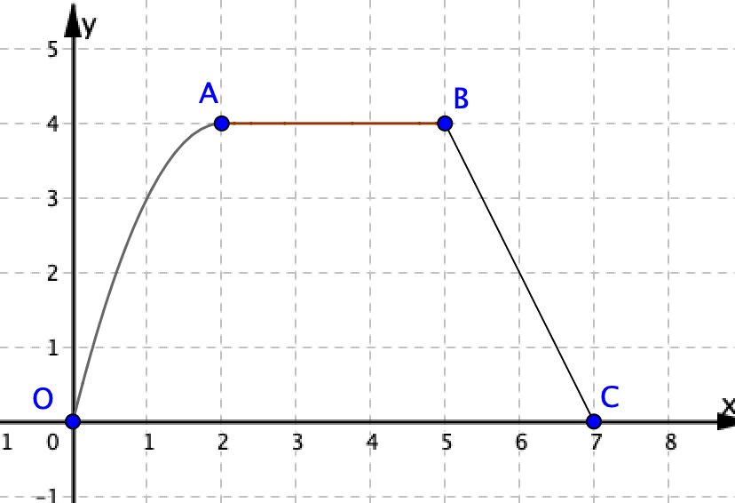
- È data una funzione y = f(x) e il suo punto P di ascissa x = 2, scegli qui sotto l’affermazione corretta
- Se risulta $\lim_{h→0}{\frac{f\left(2+h\right)-f(2)}{h}}=0$, la funzione non è derivabile nel punto P.
- Se risulta $\lim_{h→0}{\frac{f\left(2+h\right)-f(2)}{h}}=∞$, la tangente alla curva nel punto P è parallela all’asse x.
- Se risulta $\lim_{h→0}{\frac{f\left(2+h\right)-f(2)}{h}}=∞$, la funzione non è derivabile nel punto P.
- Se risulta $\lim_{h→0}{\frac{f\left(2+h\right)-f(2)}{h}}=0$, la tangente alla curva nel punto P è parallela all’asse y
- Dimostra che la derivata di una funzione pari è dispari e porta un esempio di funzione pari con la sua derivata.
- Un foglio di carta deve contenere: un’area di stampa di 50 cm², margini superiore e inferiore di 4 cm e margini laterali di 2 cm. Quali sono le dimensioni del foglio di carta di area minima che posso utilizzare?

PROPOSTA 2
Problema 1
Nella figura qui sotto un triangolo AEF è inscritto in un rettangolo ABCD con le dimensioni lunghe 4 cm e 6 cm. Al variare di x il punto E si muove lungo CD, mentre il punto F si muove lungo BC. Osserva come varia l’area S del triangolo AEF e rispondi ai seguenti quesiti:
- Quanto vale l’area S se x vale 0?
- Quanto vale l’area S se x vale 4?
- Spiega perché l’area S, al variare di x è descritta dall’espressione
$S=\frac{1}{2}x^{2}-2x+12$
- Per quale valore di x ottengo l’area S minima?
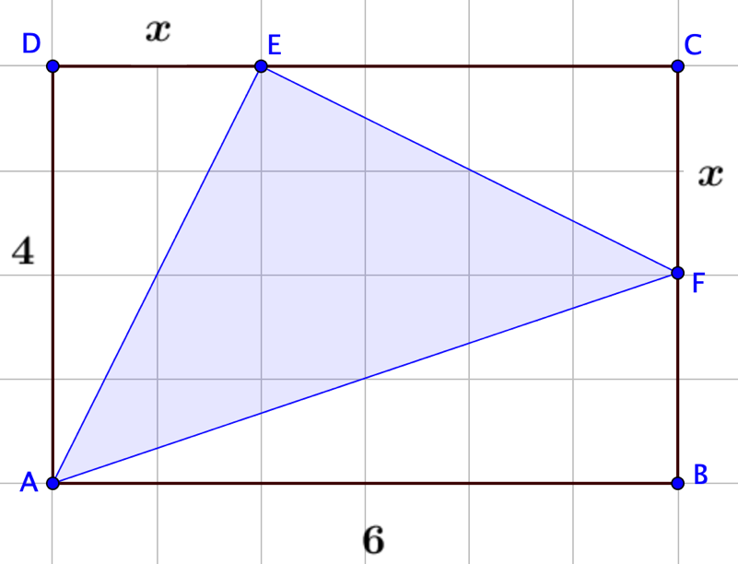
Problema 2
È data la curva grafico della funzione
$$f\left(x\right)=\frac{2+x^{2}}{x}$$
Risolvi seguenti quesiti:
- traccia il grafico della curva;
- scrivi l’equazione della tangente t e della normale n alla curva nel suo punto P d’ascissa 2;
- scrivi le equazioni delle rette t’ e t” che sono tangenti alla curva ed hanno un’inclinazione di 135° e calcola le coordinate dei punti di contatto;
- scrivi le equazioni delle rette t₁ e t₂ tangenti alla curva condotte dal punto A(4,0) e calcola le coordinate dei punti di contatto T₁ e T₂;
- scrivi l’equazione della retta r che congiunge T₁ con T₂; disegna del triangolo determinato dalle rette r, t₁ e t₂ e calcola le ampiezze dei suoi angoli.
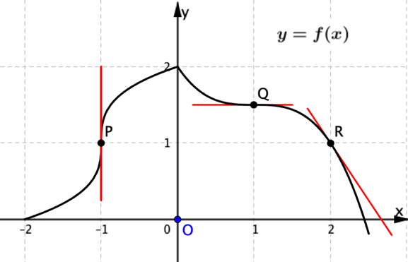
Quesiti
- Esamina la funzione y = f(x) rappresentata nella figura a fianco e scegli l’affermazione corretta.
- Nel punto P la derivata è positiva;
- Nel punto Q la funzione non è derivabile;
- Nel punto P la derivata vale zero;
- Nel punto R la derivata è negativa.
- Dimostra che la derivata di una funzione dispari è pari e porta un esempio di funzione dispari con la sua derivata.
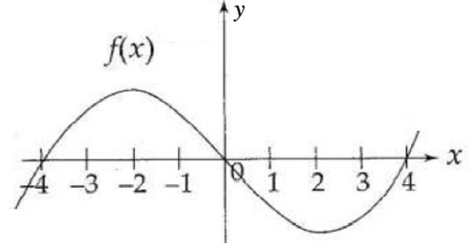
- È data la funzione f(x) = log_{b}(x) e α è l’inclinazione della tangente al grafico della funzione nel suo punto di ascissa 1. Per quale valore della base b è α = 45°? E per quale valore di b è α = 135°?
- La figura a fianco rappresenta il grafico di f(x); quale dei grafici nelle figure qui sotto potrebbe essere il grafico di f’(x)? …….
Motiva la tua risposta.
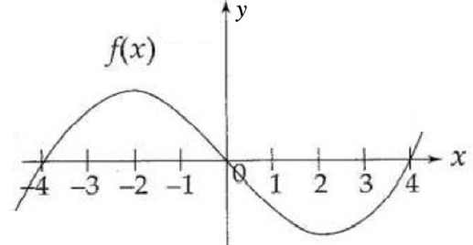  A | 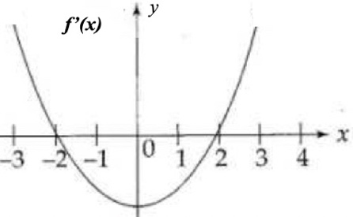  B
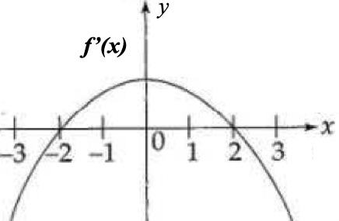  C | 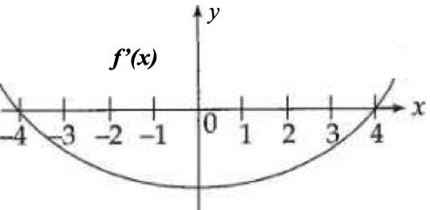  D
- È data una funzione y = f(x) e il suo punto P di ascissa x = 3, scegli qui sotto l’affermazione corretta
- Se risulta $\lim_{h→0}{\frac{f\left(3+h\right)-f(3)}{h}}=1$, la tangente alla curva nel punto P è parallela alla retta d’equazione y = x.
- Se risulta $\lim_{h→0}{\frac{f\left(2+h\right)-f(3)}{h}}=∞$, la tangente alla curva nel punto P è parallela all’asse x.
- Se risulta $\lim_{h→0}{\frac{f\left(3+h\right)-f(3)}{h}}=π$, la funzione non è derivabile nel punto P.
- Se risulta $\lim_{h→0}{\frac{f\left(3+h\right)-f(3)}{h}}=0$, la tangente alla curva nel punto P è parallela all’asse y.
- Un foglio di carta deve contenere: un’area di stampa di 80 cm², margini superiore e inferiore di 3 cm e margini laterali di 2 cm. Quali sono le dimensioni del foglio di carta di area minima che posso utilizzare?
- Calcola la derivata della funzione f(x) = arcsenx + arcosx. Quali conclusioni puoi trarre per la f(x)?
- Stabilisci per quale valore di k il grafico della funzione $f\left(x\right)=x^{3}-2x^{2}+kx$ ha una sola tangente parallela alla retta d’equazione y = x. Quante tangenti parallele all’asse delle x ha il grafico della funzione per il valore di k che hai ottenuto?

PROPOSTA 3
Problema 1
Sono date le curve grafici delle funzioni
$f\left(x\right)=x^{2}$ e $g\left(x\right)=\frac{1}{x}$
Risolvi i seguenti quesiti:
a. traccia il grafico delle due curve;
b. verifica che le due curve si incontrano nel punto A(1, 1);
c. calcola l’ampiezza γ dell’angolo fra le due curve nel punto A;
d. scrivi le equazioni delle due tangenti in A e rappresentale, insieme al grafico delle curve;
e. determina l’equazione della retta tangente t ad f(x) che ha un’inclinazione di 45°, precisa le coordinate del punto di contatto T e rappresenta la retta sul grafico.
Problema 2
È data la funzione f(x) = x³ – 1. Risolvi i seguenti quesiti:
- traccia il grafico della funzione;
- scrivi le equazioni della tangente t e della normale n al grafico della funzione nel punto A d’ascissa 1; accompagna la risposta con un accurato grafico;
- determina le coordinate dei punti T₁ e T₂ della curva in cui la tangente è parallela alla retta r d’equazione (T₁ è il punto di ascissa positiva), scrivi le equazioni delle rette t₁ e t₂ tangenti alla curva in tali punti e accompagna lo svolgimento del quesito con un accurato grafico;
- determina le equazioni delle rette t₃ e t₄ che sono tangenti alla curva e passano per il punto P; indica con T₃ e T₄ i punti di contatto;
- determina gli angoli triangolo P T₃ T₄ e accompagna le risposte con un accurato grafico;

Quesiti
1. Una coppia di numeri reali non negativi ha il prodotto che vale 15; in quale caso la somma dei numeri è minima?
- Scrivi l’equazione della tangente t e della normale n al grafico della funzione $f\left(x\right)=sen\left(x\right) cos⁡(x)$ nel suo punto A di ascissa 0.
- Determina il parametro k in modo che il grafico della funzione
$$f\left(x\right)=\frac{x}{x-k}$$
abbia la retta tangente nel suo punto O(0,0) con un’inclinazione di $\frac{π}{6}$ radianti.
- Dimostra che la derivata di una funzione periodica con periodo T è una funzione periodica con lo stesso periodo e porta un esempio di funzione periodica con la sua derivata.
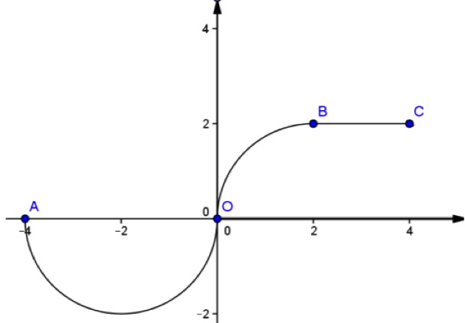
- La funzione f(x) ha il grafico disegnato a lato, che passa per i punti A(–4, 0), O(0, 0), B(2, 2), C(4, 2) ed è formato da:
- la semicirconferenza di diametro AO;
- l’arco OB, quarto di circonferenza di raggio 2;
- il segmento BC.
Rispondi ai seguenti quesiti:
a. f(x) è derivabile in A? SI NO
perché: ………………………………………………………………………
b. f(x) è derivabile in O? SI NO
perché: ………………………………………………………………………
c. f(x) è derivabile in B? SI NO
perché: ………………………………………………………………………
- Se la funzione f(x) − f(2x) ha derivata 6 in x = 1 e derivata 8 in x = 2, qual è la derivata di f(x) − f(4x) in x = 1?
- Determina i parametri h e k in modo che la curva grafico della funzione
$$f\left(x\right)=\frac{hx+k}{x^{2}}$$
passi per il punto A(1, 3) e sia ivi tangente alla retta t d’equazione y = –4x + 7.
- La figura qui sotto mostra il grafico della funzione f(x) e della retta d’equazione y = –x + 7. La retta è tangente alla curva nel suo punto A di ascissa 4.
Rispondi ai seguenti quesiti:
- quanto vale f(4)?____
- quanto vale la derivata di f in x = 4, cioè f’(4)?___
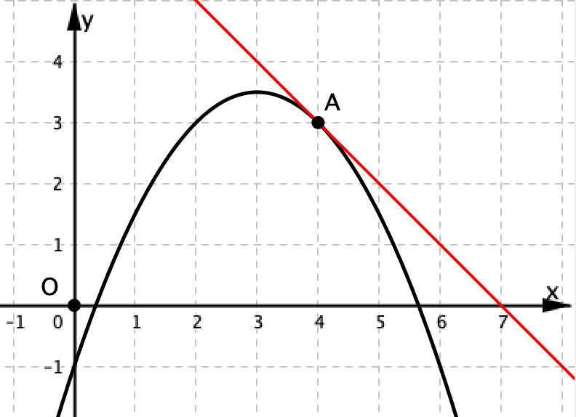
PROPOSTA 4
Problema 1
È data la funzione f(x) = x⁴ – 2x³ – 1. Risolvi i seguenti quesiti:
- traccia il grafico della funzione;
b. scrivi l’equazione della tangente t_{A} al grafico nel suo punto A di ascissa 1 e rappresenta t_{A} nel grafico;
c. determina le coordinate del punto B, ulteriore intersezione di t_{A} con la curva.
d. determina le coordinate dei punti della curva che hanno la tangente parallela all’asse delle x;
e. scrivi le equazioni delle tangenti nei punti determinati nel quesito precedente.
Problema 2
Sono date le curve grafici delle funzioni
$f\left(x\right)=2x^{3}+x^{2}-2x-1$ e $g\left(x\right)=x^{2}-x$
Risolvi i seguenti quesiti:
a. traccia il grafico delle due curve;
b. verifica che le due curve si incontrano nel punto A(1, 0);
c. calcola l’ampiezza γ dell’angolo fra le due curve in tale punto di intersezione;
d. scrivi le equazioni delle due tangenti in A e rappresentale, insieme al grafico delle curve;
e. calcola l’inclinazione della tangente al grafico di f(x) nel punto di intersezione B con l’asse delle y.

Quesiti
- Scegli un procedimento rapido per derivare la funzione f(x) = ${sen}^{2}\left(\frac{x}{2}\right)+$ $\cos^{2}\left(\frac{x}{2}\right)$
- Spiega perché hanno la stessa derivata le funzioni f(x) = ln(x) e $g\left(x\right)=3ln\left(\sqrt[3]{x}\right)$.
- Determina il parametro reale 𝑎 in modo che i grafici di 𝑦 = 𝑥² e y = −𝑥² + 4𝑥 − 𝑎,
risultino tangenti e stabilisci le coordinate del punto di tangenza.
- Data la famiglia di funzioni 𝑦 = − x³ + kx, trova la funzione tangente nel suo punto di ascissa 1 ad una retta parallela alla retta y = x. Determina l’equazione della tangente.
- Nella figura qui sotto il triangolo CDE è inscritto nel semicerchio con il raggio lungo 10 cm. Qual è l’area massima che può assumere il triangolo CDE?
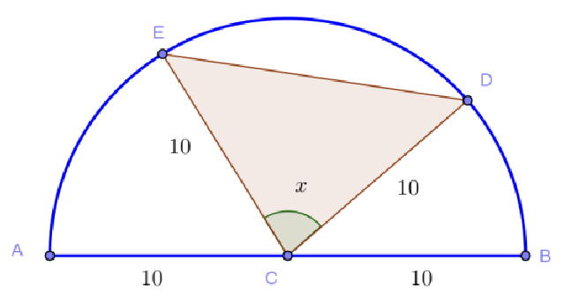
- Stabilisci quali fra le seguenti affermazioni sono vere (V) e quali false (F) per la funzione y = sen(x) rappresentata qui sotto nell’intervallo [–2π, 2π]
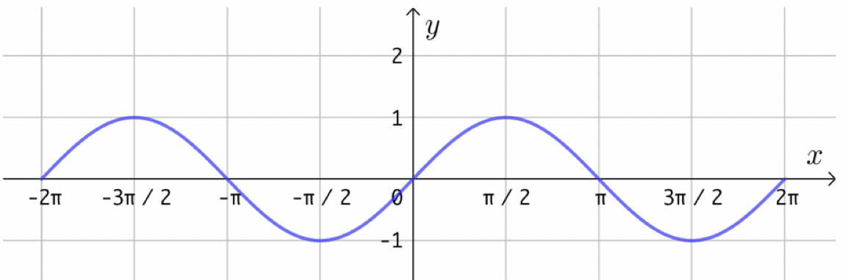
- Nell’origine la tangente al grafico ha equazione y = x___
- Nell’intervallo [4, 5] la funzione è positiva. ___
- Nell’intervallo [0, 2π] esistono punti in cui la tangente al grafico ha la pendenza
m = –0.5 ___
- Nell’intervallo [0, π] la funzione è sempre crescente. ___
- Una scatola aperta a base quadrata deve avere un volume di 550 cm³; trova le dimensioni della scatola che può essere costruita con la minima quantità di cartone.
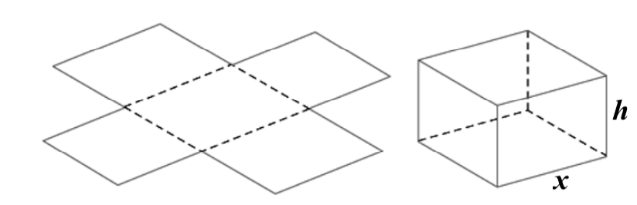
- Determina il parametro b in modo che il grafico della funzione
$$f\left(x\right)=\frac{x}{x+2b}$$
abbia la retta tangente nel suo punto O(0,0) con un’inclinazione di $\frac{π}{4}$ radianti.

